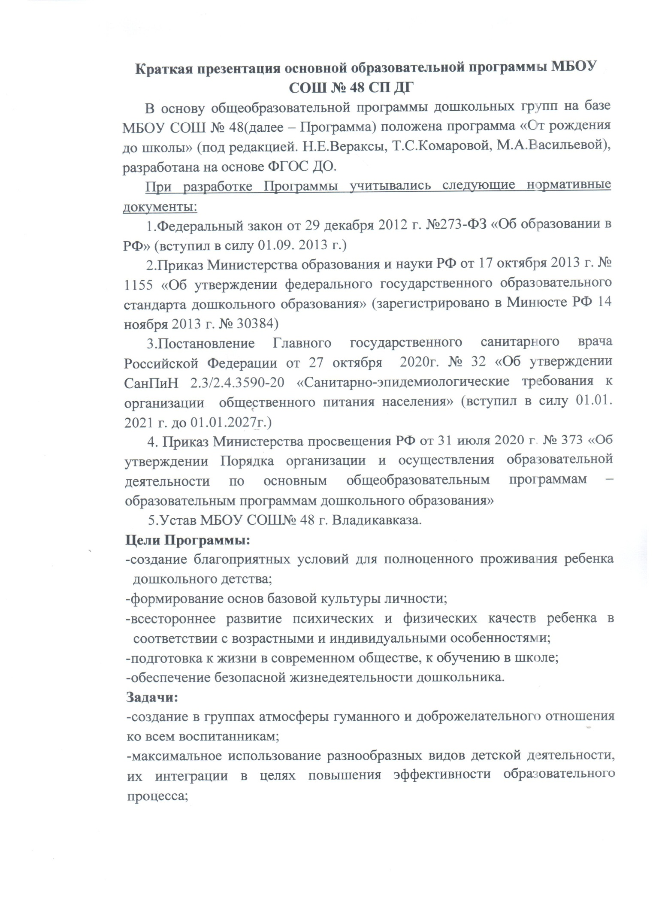
-вариативность использования образовательного материала, позволяющая развивать творчество в соответствии с интересами и наклонностями каждого ребенка;
-единство подходов к воспитанию детей в условиях дошкольного образовательного учреждения и семьи;
-соблюдение преемственности в работе детского сада и начальной школы.
Реализация Программы.
Программа охватывает четыре возрастных периода физического и психического развития детей:
От 3-4 лет –2 младшая группа;
От 4-5 лет – средняя группа
От 5-6 лет – старшая группа
От 6 – 7лет - подготовительная к школе группа.
Срок освоения Программы – 4 года.
Программа ежегодно реализуется в следующем режиме:
- сентябрь (первые две недели) – адаптационный период;
- сентябрь-октябрь – учебный период;
- ноябрь (неделя) – «творческие» каникулы;
- ноябрь-декабрь – учебный период;
- январь – новогодние каникулы;
- январь-март – учебный период;
- март - «творческие» каникулы;
- март-май – учебный период.
В каникулярном режиме Программа реализуется только по направлениям физического и художественно-эстетического развития детей.
В основу реализации комплексно-тематического принципа построения Программы положен календарь праздников, который обеспечивает:
-«проживание» ребенком содержание дошкольного образования во всех видах детской деятельности;
-поддержание эмоционально-положительного настроя ребенка в течение всего периода освоения Программы.
Психолого–педагогическая работа ведется с учетом возрастных и индивидуальных особенностей детей по направлениям:
- социально - коммуникативное развитие;
- познавательное развитие;
- речевое развитие;
- физическое развитие;
-художественно - эстетическое развитие.
Образовательные области.
Социально-коммуникативное развитие направлено на усвоение норм и ценностей, принятых в обществе, включая моральные и нравственные ценности; развитие общения и взаимодействия ребенка с взрослыми и сверстниками; становление самостоятельности, целенаправленности и саморегуляции собственных действий; развитие социального и эмоционального интеллекта, эмоциональной отзывчивости, сопереживания, формирование готовности к совместной деятельности со сверстниками, формирование уважительного отношения и чувства принадлежности к своей семье и к сообществу детей и взрослых в Организации; формирование позитивных установок к различным видам труда и творчества; формирование основ безопасного поведения в быту, социуме, природе.
Познавательное развитие предполагает развитие интересов детей, любознательности и познавательной мотивации; формирование познавательных действий, становление сознания; развитие воображения и творческой активности; формирование первичных представлений о себе, других людях, объектах окружающего мира, о свойствах и отношениях объектов окружающего мира (форме, цвете, размере, материале, звучании, ритме, темпе, количестве, числе, части и целом, пространстве и времени, движении и покое, причинах и следствиях и др.), о малой родине и Отечестве, представлений о социокультурных ценностях нашего народа, об отечественных традициях и праздниках, о планете Земля как общем доме людей, об особенностях ее природы, многообразии стран и народов мира.
Речевое развитие включает владение речью как средством общения и культуры; обогащение активного словаря; развитие связной, грамматически правильной диалогической и монологической речи; развитие речевого творчества; развитие звуковой и интонационной культуры речи, фонематического слуха; знакомство с книжной культурой, детской литературой, понимание на слух текстов различных жанров детской литературы; формирование звуковой аналитико-синтетической активности как предпосылки обучения грамоте.
Художественно-эстетическое развитие предполагает развитие предпосылок ценностно - смыслового восприятия и понимания произведений искусства (словесного, музыкального, изобразительного), мира природы; становление эстетического отношения к окружающему миру; формирование элементарных представлений о видах искусства; восприятие музыки, художественной литературы, фольклора; стимулирование сопереживания персонажам художественных произведений; реализацию самостоятельной творческой деятельности детей (изобразительной, конструктивно-модельной, музыкальной)
Физическое развитие включает приобретение опыта в следующих видах деятельности детей: двигательной, в том числе связанной с выполнением упражнений, направленных на развитие таких физических качеств, как координация и гибкость; способствующих правильному формированию опорно-двигательной системы организма, развитию равновесия, координации движения, крупной и мелкой моторики обеих рук, а также с правильным, не наносящем ущерба организму, выполнением основных движений (ходьба, бег, мягкие прыжки, повороты в обе стороны), формирование начальных представлений о некоторых видах спорта, овладение подвижными играми с правилами; становление целенаправленности и саморегуляции в двигательной сфере; становление ценностей здорового образа жизни, овладение его элементарными нормами и правилами (в питании, двигательном режиме, закаливании, при формировании полезных привычек и др.).
Целевые ориентиры на этапе завершения дошкольного образования.
Модель выпускника ДОУ:
- владеет основными культурными способами деятельности;
- проявляет инициативу и самостоятельность;
-положительно относится к миру, к людям, самому себе, участвует в совместных играх, способен договариваться;
- адекватно проявляет свои чувства;
- владеет разными формами и видами игр;
- хорошо владеет устной речью, может выражать свои мысли и желания;
- развита мелкая моторика;
- способен к волевым усилиям, может следовать социальным нормам поведения в различных видах деятельности;
- соблюдает правила безопасного поведения и личной гигиены;
- проявляет любознательность, интересуется причинно-следственными связями, склонен наблюдать, экспериментировать;
-обладает начальными знаниями о себе, природном и социальном мире, в котором живет.
Вариативная часть ООП в соответствии с ФГОС ДО.
Вариативная часть Программы включат региональный компонент, который обеспечивает реализацию всех образовательных областей в процессе знакомства дошкольников с историей, культурой, природным окружением Республики Северная Осетия – Алания.

